Informācija plašsaziņas līdzekļiem
08.01.09.2018.
Noslēdzies pirmais projekta īstenošanas semestris skolās
Ir noslēdzies pirmais semestris, kurā bērni un jaunieši projekta PuMPuRS* ietvaros saņēma atbalstu priekšlaicīgas mācību pārtraukšanas risku mazināšanai. 2017./2018. mācību gada 1. semestrī kādu no atbalsta pasākumiem - papildu konsultācijas mācību priekšmetos, psihologa vai cita atbalsta personāla palīdzību, kā arī ēdināšanas, naktsmītnes vai transporta izmaksu kompensāciju saņēma vairāk nekā 2000 skolēnu. Šobrīd projektā ir iesaistījušās 45 pašvaldības un 29 valsts profesionālās izglītības iestādes, līdz ar to projektā iesaistīto skolu kopējais skaits tuvojas 200.
Lai palīdzētu uzsākt dalību projektā, 2017. gadā organizēti arī astoņi ievadsemināri pašvaldību darbiniekiem un 20 ievadsemināri skolās, kur pārrunātas projekta aktivitātes, sniegtas konsultācijas individuālo atbalsta plānu sagatavošanā un uzklausītas pārdomas par skolu līdzšinējo pieredzi darbojoties projektā.
Projekta PuMPuRS komanda saka lielu paldies skolu un pašvaldību darbiniekiem par ieinteresētību un pretimnākšanu mūsu kopīgajā darbā – atbalstošas skolas vides veidošanā, lai ikkatrs bērns un jaunietis varētu iegūt izglītību!
2018. gadā projektā ietverto skolu skaitu plānots palielināt līdz 300, turpretī līdz projekta noslēgumam 2022. gadā plānots iesaistīt vismaz 614 izglītības iestādes. Plānots, ka 2017./2018. mācību gada 2. semestrī un 2018./2019. gada 1. semestrī kopumā individuālo atbalstu varētu saņemt līdz 12 000 izglītojamie.
Vēl 2018. gadā projekta ietvaros paredzēta supervīziju īstenošana izglītības iestādēs, darbnīcas izglītības iestādēs par priekšlaicīgas mācību pārtraukšanas risku novēršanas pasākumiem un darbnīcas pašvaldībās par starpinstitucionālo sadarbību priekšlaicīgas mācību pārtraukšanas risku identificēšanas un novēršanas atbalstam skolās. 2018. gadā noritēs arī aktīvs darbs pie dažādu metodisko materiālu izstrādes: Konsultēšanas vadlīnijas pedagogiem; Rekomendācijas uzvedībai un sadarbībai klasē; Rekomendācijas darbam ar vecākiem; Rekomendācijas konfliktu un problēmsituāciju risināšanai; Rekomendācijas komunikācijai un sadarbības stiprināšanai ar iestādēm un organizācijām.
Notiks arī sadarbības partneru un pedagogu tālākizglītība par individuālo un grupu konsultēšanu, atbalstošu mācību vidi kā resursu izglītībā un pedagogu kompetenci un efektivitāti mūsdienu pedagoģiskajā realitātē.

*Eiropas Sociālā fonda projekts Nr.8.3.4.0/16/I/001 “Atbalsts priekšlaicīgas mācību pārtraukšanas samazināšanai” (PuMPuRS) tiks īstenots līdz 2022. gada 31. decembrim. Projekta mērķa grupa ir vispārizglītojošo skolu skolēni no 5. līdz 12. klasei, kā arī profesionālās izglītības iestāžu audzēkņi no 1. līdz 4. kursam.
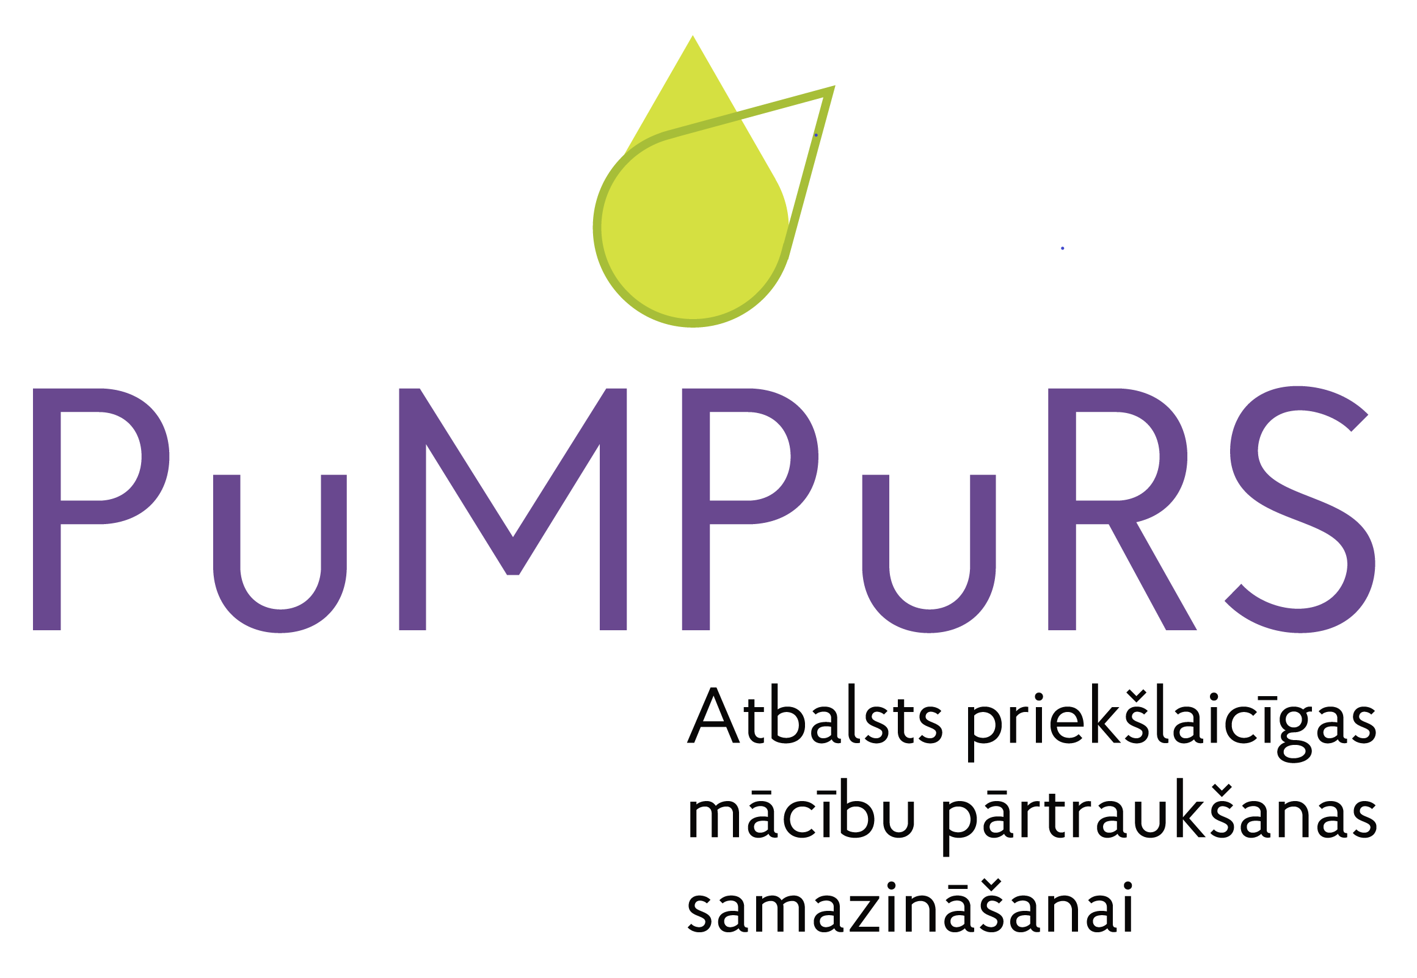
Informāciju sagatavoja:
Projekta “PuMPuRS”
sabiedrisko attiecību speciāliste
Jana Veinberga
tālr. 28383507
e-pasts: prese@ikvd.gov.lv

